Bölmə 3-Obyektə inteqrə olunmuş sistemlərin qurulmasında şəbəkədə fiberoptik texnologiyanın tətbiqi.

Qısa giriş və tarix.

Komputer şəbəkələrəində olduğu kimi OİS-lərdə də istifadə olunan şəbəkə modeli TCP-İP modelidir.Texnologiya olaraq isə Ethernet sabit olaraq dəyişməz qalır.Ancaq dəyişən sadəcə mühitdir.OİS-lərin arasında əlaqə yaratmaq üçün fiziki mühit olaraq aşağıdakı texnologiyalarda istifadə etmək olar:

* CAT5
* Fiberoptik
* Wi-Fi,ZegBee

TCP/IP və OSİ modelinin açıqlaması.

Tarixdə ilk dəfə komputer şəbəkəsi 1969-cu ildə Amerika Birləşmiş Ştatlarının Müdafiə Nazirliyi ilə Yüksək Səviyyəli Araşdırmalarının birgə işi nəticəsində yaradılmışdır.Bu işdə bir neçə universitet ilə kooperativ işlənilmişdir.Qurulan şəbəkəyə ARPANET adı verilmişdir.O dövrdə qurulan ARPANET şəbəkəsi NCP(Network Control Protocol) yığımından istifadə ediridi.Ancaq şəbəkədə istifadəçilərin sayı çoxaldıqda NCP yığımı artıq yararsız hala düşüdü.Bu problemi aradan qaldırmaq üçün yeni protokollar yığımı dizayn etmək qərarına gəldilər və nəticədə TCP/İP(Transmission control protocol/İnternet protocol) yığımını yaratdılar.

Keçən illər ərzində TCP/İP protokollar yığımı 4 dəfə dəyişikliyə məruz qaldı və hazırda istifadə olunan 4-cü versiyadır.İlk öncə qeyd etmək lazımdır ki,bütün şəbəkə avadanlıqları və şəbəkədə istifadə olunan proqram təminatları TCP/İP yığımına tam uyğun şəkildə dizayn edilir.Çünki bu yığımın protokollarına uyğun olaraq əlaqə yaradılır.TCP/İP modeli 4 qatdan ibarətdir,hansı ki,əlaqənin yaradılması və məlumatın ötürülməsi-alınması uyğun olaraq sıralı şəkildə həyata keçirilir.Qatlar aşağıdakılardır:

* Application(tətbiqetmə)
* Transport(nəqliyyat)
* İnternet(şəbəkə)
* Network Access(şəbəkəyə daxilolma)

Yuxarıda sadalanan qatların hər birinin özünə məxsus protokolları vardır.Protokol,uyulması gərəkən qaydaları toplusudur,digər mənada isə alqoritmdir.Aşağıda uyğun qatlar üçün protokollar göstərilmişdir:

* Telnet,SMTP,POP3,FTP,NNTP,HTTP,SNMP,DNS,SSH və s.-Application qatı
* TCP,UDP-Transport qatı
* İP,İCMP,ARP,DHCP-İnternet qatı
* Ethernet,PPP,ADSL-Network access qatı

Application qatı-bu qat istifadəçi tətbiqetmələrinin şəbəkə proseslərini yerinə yetirə bilməsi üçündür.Belə ki,istifadəçi hər hansı bir işi yerinə yetirmək istədikdə avadanlıq monitoring edir və tələb olunan prosesin şəbəkə ilə bağlı olduğuna qərar verdikdə uyğun protokolla paketlə generasiya etməyə başlayır.Bu paketlər uzaqdaki bir cihazdan hər hansısa bir tələb üçün və ya sadəcə hər hansısa məlumatı digər cihaza şəbəkə üzərindən transfer etmək üçün generasiya oluna bilər.Yəni şəbəkədə heç vaxt fayl bütünlüklə ötürülmür,fayl kiçik hissələrə bölünür və hissə-hissə ötürülür.İnformasiya paketləndikdən sonra özündən sonra gələn qata ötürülür.

Transport qatı-bu qatda adətən uzaqda olan cihaza ötürmə üçün qərarlaşmış port nömrələrindən istifadə olunur.Daha dəqiq desək,Application qatında olan protokolların hər birinin özünə məxsus port nömrələri olur.Buna səbəb isə eyni cihaz eyni anda həm fayl tələb edə bilər,həm də Web serverdən səhifəni çağıra bilər.Qarışıqlıq yaranmasın deyə portlardan istifadə olunur.2048 ədəd protokol öncədən zəbt olunmuşdur.Yazılan tətbiqetmələrdə ancaq 2048-dən yuxarı port nömrələrindən istifadə oluna bilər.Bundan əlavə bu qatın 2 əsas protokolu vardır hansı ki,məlumatın göndərildiyi yerə tam olaraq çatıb-çatmadığını yoxlamaq üçün önəmlidirlər.Bunlar TCP(transmisson control protocol) və UDP(user datagram protocol) protokollarıdır.Sadə halda,TCP protokolu ilə məlumat göndərildikdə hər bir paketin uzaq hədəfə çatması ilə bağlı report qayıdır,əgər qayıtmasa yerinə çatmayan hissə bir də göndərilir.UDP protokolunda isə bu özəllik yoxdur.Sürət əsas olduqda UDP protokolundan istifadə etmək daha əlverişlidir.

İnternet qatı-bu qatda isə paketi göndərən və qəbul edn tərəfin məntiqi ünvanları paketə əlavə olunur.Bu informasiyaya İP ünvanı deyil.Uzaqdaki cihazlarla əlaqə yaratmaq üçün istənilən cihazda məntiqi ünvanın olması məcburidir.Buna missal olaraq İnternet və ya WAN şəbəkəsində olan marşrutlayıcıları göstərmək olar.Çünki bu cihazlara internet qatı cihazları deyilir.Bu cihazlar onlara gələn məlumatı yönləndirmək üçün paketə əlavə olunan məntiqi ünvanlardan istifadə edir.Ancaq bu qatda məntiqi ünvandan istifadə edərək şəbəkədə olan cihazın fiziki ünvanını yəni,MAC(media access control) tapmaq üçün istifadə olunan ARP(address resolution protocol) protokolunu da nəzərdən qaçırmaq olmaz.Çünki LAN(local area network) lokal şəbəkəsində aktiv istifadə olunur.

Network qatı-Bu qatda isə məlumatı göndəriləcəyi uzaqdaki cihazın fiziki ünvanı paketin ən önünə əlavə olunur.Adətən lokal şəbəkədən qlobal şəbəkəyə çıxışa icazə verən marşrutlayıcının fiziki ünvanı qeyd olunur.Səbəbi isə şəbəkədə olan cihazların fiziki ünvanlarını məxfi saxlamaqdır.Fiziki ünvana müraciət o cihaza bir başa müraciət mənasına gəlir ki,bundan bəd əməllər üçün istifadə olunma ehtimalı yüksəkdir.Fiziki ünvan da əlavə olunduqdan sonra cihazın şəbəkəyə qoşulduğu mühitə uyğun olaraq məlumatlar rəqəmsal formadan fiziki formaya çevrilir.Əgər avadanlıq kabel ilə qoşulmuşdursa bu zaman elektrik impulslarına ,naqilsiz şəbəkə adaptoru vasitəsilə qoşulmuşdursa radio dalğalara çevrilir.Fiber-optik kabel vasitəsilə qoşulu olduqda isə isə işıq dalğalarına çevrilir.İstifadə olunan ötürmə texnologiyası isə şəbəkənin növünə görə müxtəlif olur.

OSİ etalon şəbəkə modeli.

Adından da göründüyü kimi etalon modeldir və sadəcə teorik olaraq şəbəkə arxitekturasının daha yaxşı qavranması və tətbiq edilməsində rahatlığın əldə olunması üçün yaradılmışdır.Fiziki olaraq cihazlarda OSİ modeli ilə bağlı heç bir izə rast gəlmək mümkün deyildir.OSİ etalon modeli 7 laydan ibarətdir.Bu laylar aşağıdaki şəkildə göstərilmişdir göstərilmişdir(Şəkil 1.2)

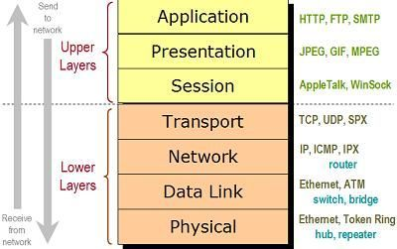

Burada olan laylardaki protokollar da eynilə TCP/İP protokollar yığımında olanlarla eynidir.Fərqli olan laylar:

* Presentation (təqdimetmə)-bu layda məlumatın hansı formatda ötürüləcəyi və ya alınacağı müəyyənləşdirilir
* Session (sessiya)-bu layda isə qarşı tərəflə single-duplex,full-duplex və ya half-duplex ötürmənin olacağına qərar verilir
* Data link – bu layda isə şəbəkədə istifadə olunan fiziki avadanlıqların hansı texnologiyaya əsasən işlədikləri önəm daşıyır.

OİS-lərdə Ethernet texnologiyası.

Son 20 ildə Ethernet texnologiyasının sürətli inkşafı onu ümumi şəbəkə avadanlıqlarında universal hala salmışdır.İlk başlarda ötürməni sadəcə 10Mbps sürətə qədər dəstəkləyən bu texnologiya günümüzdə 100Gbps sürətə qədər dəstəkləyir.Bu səbəbdən də OİS-lərin Ethernet texnologiyası ilə şəbəkəyə daxil olmasına məcburiyyət yaranır.Hazırda fakt odur ki,hardware qiymətləri sürətlə azalır və mikroprosessorların sürəti ildən ilə artır.Ethernet texnologiyası isə orta-səviyyəli sistemlərdə bütün web server mikroprosessor daxilində işlətməyə imkan verir.Bu imkanlar isə sazlanmanın bir başa browser ilə edəbilmə imkanını verir.Sadə halda daxili web browserlə host arasında əlaqə aşağıdakı şəkildə(Şəkil 1.3) göstərilmişdir.

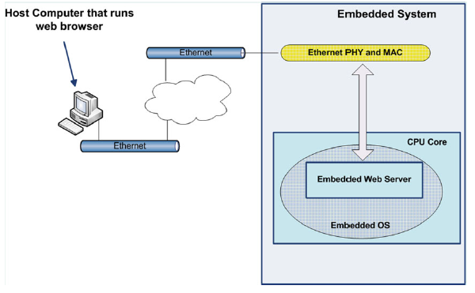

Şəkil 1.3

Daha öncə bəhs olunan şəbəkə protokollarının hamısı yuxarıda göstərilən şəkildə də tətbiq olunmuşdur.Burada şəbəkə protokolları dedikdə TCP/İP protokolları yığımı nəzərdə tutulur.Burada iş prinspi TCP/İP modeli üzərindən aşağıdaki şəkildəki(Şəkil 1.4) kimidir:

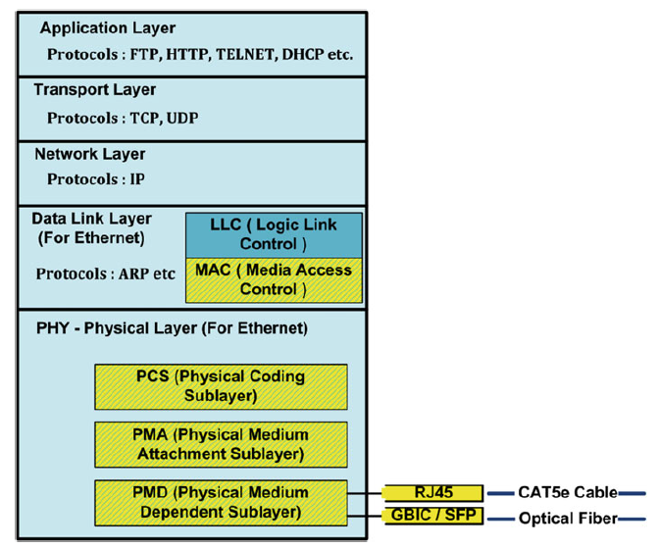

Şəkil 1.4

Şəkildən də görüldüyü kimi TCP/İP modeli özü bir neçə qatdan ibarətdir və qatların özü də bir neçə altqatlara bölünmüşdür.Şəkil 1.4-də göstərilən PHY layındaki PCS altqatı MAC-dən gələn məlumatı fiziki olaraq göndərməyə uyğun hala salmaq üçündür.Bir çox Ethernet bağlantısı AC-bağlı olduğundan kodlanmış bit axını DC-yə uyğun balanslaşdırılmalıdır.Saat senxronizasiyası üçün kodlanmış bitlərin qısa bir çalşma uzunluğu olmalıdır,yəni ardıcıl 1 və 0 lar mümkün qədər az olmalıdır.10Mbps ənənvi Ethernetdə PCS layında Manchester kodundan istifadə olunur.Ancaq Fast Ethernet(100Mbps) da bu kodlama 4B/5B-dir.Ən yeni Ethernet növü olan Gigabit Ethernet(1000Mbps)-də isə 8B/10B kodlamasından istifadə olunur.PCS kodlanmış bit axını özündən sonar gələn altlaya PMA qatına standart interfeys vasitəsilə ötürür.Gigabit Ethernet texnologiyasında interfeys olaraq adətən TBİ(Ten Bit İnterface) və ya RTBİ(Reduced Ten Bit İnterface) istifadə olunur.PMA altlayı adətən serializasiya və de-serializasiya üçündür.PMA layında emal olunan bit axınları daha sonar özündən sonar gələn PMD altlayına ötürülür.Hansı ki,bu lay məlumat göndərilməsində istifadə olunan həqiqi fiziki mühitlə daha dərin bağlı olur.Bu layda bir çox vasitəyə rast gəlmək olar.Bunlardan bəziləri hələ də istifadə olunur bəziləri isə artıq daha az istifadə olunur.Nümunə olaraq BNC konnektorlu koaksial kabel,RJ45 konnektorlu bükülmüş çüt kabel və GBİC/SFP modullu fiberoptik kabel.

OİS-ə implementasiya.

Öncədən bəhs edildiyi kimi MAC və PHY plata üzərinə yerləşdirildikdən sonra TCP/İP proqram təminatı ilə yerinə yetirilir.Plata üzərinə yerləşdirmənin isə 2 yolu vardır.

* Təkcə Ethernet kontrolleri
* MAC və PHY-ni ayırmaq

Təkcə Ethernet kontrolleri-Dizayn etmək üçün variantlardan biri də MAC və PHY-ni bir paketdə birləşdirib onlarda controller yaratmaqdır.Kontrol,konfiqurasiya və verilənlərin transfer edilməsi üçün kontroller ənənəvi verilənlər şininə və ya prosessor interfeysinə sahib olmalıdır.Ən yayğın variantlar aşağıdakılardır:

* 10 Mbps tekbaşına controller:Əgər sadəcə şəbəkəyə qoşulmaq üçün ən ucuz yol axtarılırsa burada ən optimal seçim 10Base-T-dir.Ancaq nəzərə almaq lazımdır ki,verilənlər əmsalı burada əsas məsələ olmasın.Bu kontrollerlər artıq az istifadə olunsalar belə onların İSA 16-bir interfeysləri vardır.Bu interfeys vasitəsilə asanlıqla mikroprosessorlarla əlaqəyə girə bilirlər.Digər bir üstün cəhəti isə uzun illərdən bu yana istifadə olunduğundan tətbiq olunması ilə bağlı bir çox məqalələr və qaynaqlar mövcuddur.Dezavantajı isə artıq tədricən texnologiyada olan yerini itirməsidir.Hazırda sadəcə avadanlıqların test ərəfəsində istifadə olunur,ümumi istifadəyə buraxılan məhsullarda günümüzdə rastlanılmır.
* 10/100 Mbps təkbaşına controller-Orta səviyyəli OİS-lər üçün bu seçim həm maliyyə,həm də performans baxımından çox əlverişlidir.Bu kontrollerdən hətta mikroprosessorun özünün öncədən sahib olmadığı MAC-I olmadığı halda belə istifadə etmək mümkündür.Kontrollerin həm İSA şin interfeysi həm də ənənəvi pararlel interfeysi onun mikroprosessorlara və ya FPGA-ya rahatlıqla qoşmağa imkan verir.Bu kontrolleri məşhur edən özəllik isə OİS-lərin istifadə etdiyi əməliyyat sistemlərində adətən öncədən yazılmış driverlərin rahatlıqla onu tanımasıdır.
* 1000Mbps təkbaşına controller-Hazırda bazarda bir çox markalar özlərinin bu tip kontrollerlərini təklif edirlər.Ancaq Gigabit Ethernet kontrollerləri yüksək verimliliyə malik olduqlarında adətən interfeys olaraq PCİ/PCİexpress istifadə edirlər.Ancaq bu verimlilik bəzən problem də ola bilər.Əgər istifadə olunan mikroprosessor PCİ/PCİexpress dəstəkləmirsə bu kontrolleri işlətməyin bir faydası olmaz.Alternativ olaraq öncədən yerləşdirilmiş Gigabit MAC-a sahib olan bir mikroprosessor və ya öncədən yerləşdirilmiş Gigabit MAC nüvəsinə malik olan FPGA-dan istifadə etmək olar.Ancaq nəzərə almaq lazımdır ki,burada əlavə xarici alıcı-verici olaraq Gigabit PHY də istifadə olunmalıdır.

MAC və PHY-ni ayırmaq-digər bir həll isə Ethernet MAC-I və PHY-ni ayrı-ayrı istifadə etməkdir.PHY təbii analoq xüsusiyyətlərinə görə adətən bağlı olmayan şəkildə alıcı-verici olaraq dizayn edilir.MAC isə həm mikroprosessor daxilinə öncədən yerləşdirilmiş halda ola bilər,həm də təkbaşına dizayn edilə bilər.FPGA-lar da həmçinin özlərində MAC nüvəsinə sahib ola bilərlər.MAC və PHY çipləri hər biri fərqli istehsalçılar tərəfindən istehsal oluna bilər.Diqqət yetirmək lazımdır ki,MAC və PHY arasında heç bir Ethernet məlumat axını olmadan öncə standart interfeys müəyyənləşdirilməlidir.Bu interfeys MAC üçün müəyyənləşdirilir.Səbəbi isə PHY registerlərini konfiqurasiya etmək və PHY çipini idarə etməkdir.Bu məqsədlə istifadə olunan sənaye standartdı MDİO adlanır.Hansı ki Mİİ və GMİİ interfeysinin bir parçasıdır.MDİO ardıcıl 2 siqnallı şin interfeysidir.Siqnallar-MDC və MDİO olaraq adlanır.MDC-nin tezliyi 2.5Mhz-dən çox olmur.MİDO-isə iki yönlü ardıcıl məlumat şinidir.Aşağıdaki şəkildəMDİO interfeysini görmək olar:

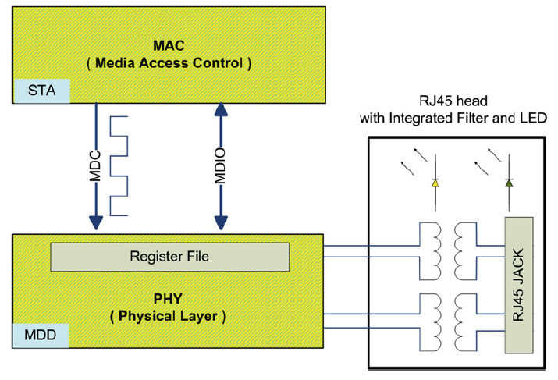

Şəkildə sadəcə 1 ədəd PHY göstərilmişdir.Ancaq MDİO interfeysi adətən bir neçə interfeysi idarə etmək üçün istifadə olunur.MDİO interfeysində axını göndərən tərəfə STA(Station Management Entity) deyilir.Bu axını alan tərəfə isə MDD(MDİO Managable Device) deyilir.Şəkildə STA olaraq MAC,MDD olaraq PHY göstərilmişdir.PHY-lər platanın üzərinə yerləşdirilən zaman onlara ünvan verilməlidir.Hansı ki,bu ünvan 48 bit uzunluğunda olur və MAC-ə PHY-ni tanıtmaq üçün istifadə olunur.Bu ünvanlar adətən MAC PHY-ni konfiqurasiya edən zaman MDİO freym sturukturunda yer alır.Şəkil 1.6 da göstərilən funksional hissəyə baxmayaraq PCS və PMA bəzən rəqəmsal quruluşlarına görə bir mAC moduluna yerləşdirilə bilirlər.PHY çipi dizaynı və istehsalı sadələşdirmək üçün analoq alıcı-vericiyə qoşula bilər.Bundan əlavə olaraq PCS və PMA həm MAC çipi,həm də PHY çipi tərəfindən dəstəklənə bilər.Beləliklə,olacaq iş bölümü initilizasiyadan sonar aşağıdakı kimi ola bilər:

* PCS və PMA-nın PHY çipi ilə dəstəklənməsi aşağıdakı şəkildə göstərilmişdir:

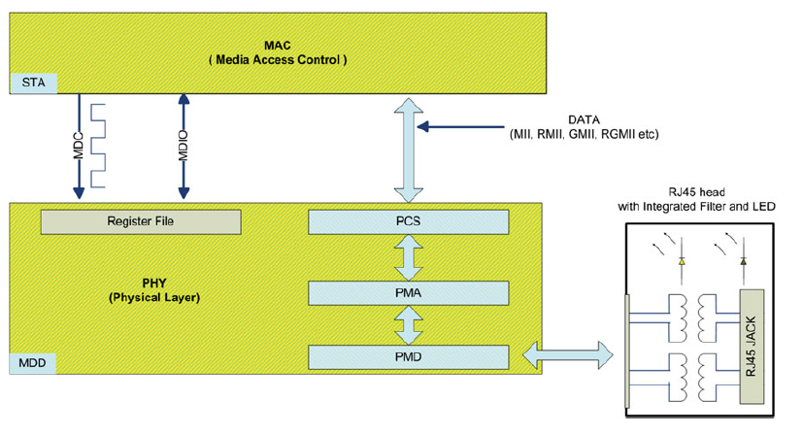

Şəkil 1.6

Yuxarıdaki şəkildə göstərildiyi kimi MAC və PHY FastEthernet üçün MII/RMII interfeysilə,GigabitEthernet üçün isə GMII/GRMII interfeysi vasitəsilə verilənlərin alış-verişini edə bilər.Bu interfeyslərin hər biri parallel şin interfeysləridir,ancaq hər birinin ayrı-ayrı TX və RX saatları vardır.

* PCS-nin MAC-də olması və PMA-nın PHY-də olması aşağıda göstərilmişdir:

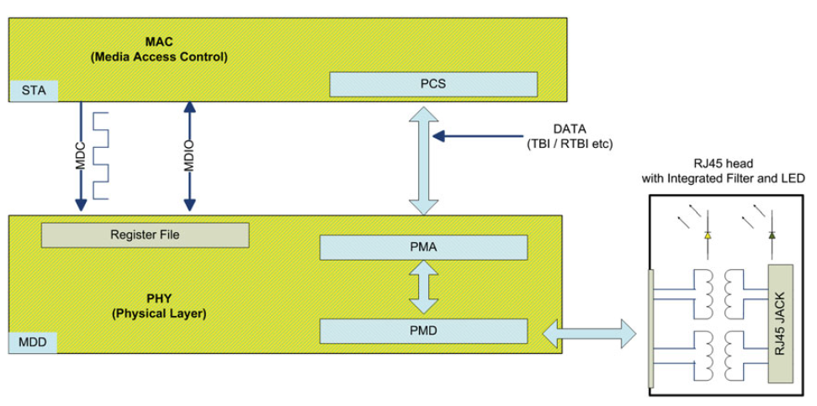

Şəkil 1.7

Şəkildən də göründüyü kimi PMA-nın PHY-də yerləşməsini qoruyaraq MAC-ın PCS qatını tətbiq etməsi mümkündür.Əgər belə konfiqurasiya GigabitEthernet-ə tətbiq olunarsa bu zaman PCS və PMA verilənlərin alış-verişi üçün TBİ və ya RTBİ interfeysindən istifadə etməlidir.Hər iki TBİ və RTBİ interfeysləri parallel şin interfeysləridir.Burada PCS TX siqnallarını,PMA isə RX siqnallarını generasiya edir.

* SGMİİ interfeysi:İndiyə qədər bəhs olunan bütün parallel şin interfeyslərinin hər biri tək ucludur.Ancaq göstərildiyi kimi,tək uclu paralel interfeyslər sənayedə istehsalat boyunca diferensiyal bağlantılar yardımı ilə pilləli olaraq sazlanırlar.Ethernet texnologiyası da istina olmadan bu trendi təqib edir.İlk dəfə Cisco tərəfindən tandılıan SGMİİ ardıcıl intrefeysi hazırda bütün İC istehsalçılarının dəstəyini qazanmışdır.SGMİİ-nin arxasında olan əsas ideya TBİ interfeysini SERDES-dən istifadə edərək ardıcıllaşdırmaq və digər tərəfdən GMİİ interfeysini təkmilləşdirmək idi.Beləliklə nəzəriyyəyə uyğun olaraq PCS modulları həm MAC-də həm də PHY-də olacaqdır.Aşağıdaki şəkildə göstərilmişdir:

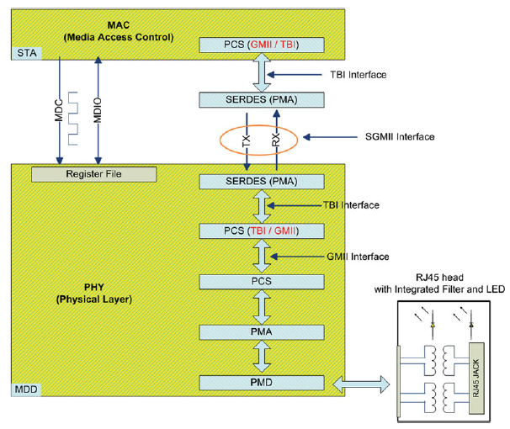

Şəkil 1.8

SERDES şəkildə göründüyü kimi paralel TBİ interfeysini MAC-a ardıcıl xarici component olan ardıcıl interfeysə çevirir.Cari silicon implementasiyasından asılı olaraq bəzən SERDES MAC modulu içərisinə əlavə oluna bilər.Buna səbəb isə gələcəkdə plata dizaynını sadələşdirməkdir.Saat üçünsə şəkildə göstərildiyi kimi,ardıcıl interfeys üçün out-of-band saatından başqa saat yoxdur.Yəni,saat ardıcıl verilən şininin daxilinə inteqrasiya olunmuşdur.Buna baxmayaraq dizaynerlər əgər istəsə out-of-band saatını SGMİİ protokolu altında tətbiq edə bilərlər.

* PCS və PMA MAC modulu daxilində,PMD PHY daxilində:əgər yalnız 1000Mbps Gigabit Ethernet protokolunun dəstəklənməsinə ehtiyyac olarsa bu zaman sadələşdirmə üçün PMD PYH-nin daxilində tək saxlanıla bilər(Şəkil 1.8-də göstərildiyi kimi).Belə olduqda PHY özü tək başına Ethernet transsiverinə çevriləcəkdir.Ethernet texnologiyasını dəstəkləyən şəbəkə açarlayıcısı üçün bu halda tətbiq etdikdə GigabitEthernet açarlama portuna bürünc bükülmüş kabel və ya fiber-optik kabel qoşmağa yararlı olacaqdır.Ancaq maksimum rahatlığı əldə etmək üçün PMD və əlaqəli konnektor GBOC və ya SFP kimi mexaniki olaraq standart form-faktor halına gətirilə bilər.Bu cür standart form-faktor əldə olunduqda bir açarlama protuna həm fiber-optik kabel,həm də bürünc kabeluyğunlaşdırmaq aşağıdakı şəkildə göstərildiyi kimi (Şəkil 1.9) mümkün olur:

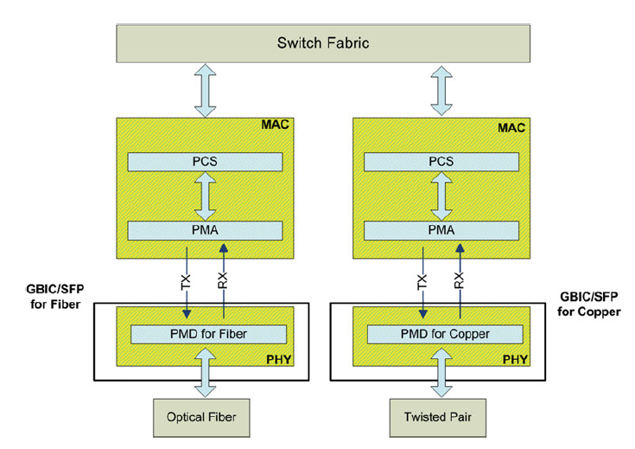

Şəkil 1.9